«СОГЛАСОВАНО»  Начальник Управления образования Родионово-Несветайского района  С.В. Датченко  _________ _________  дата подпись  «СОГЛАСОВАНО»  Начальник ОГИБДД ОМВД России по Родионово-Несветайскому району капитан полиции  А.В. Скляров  ________ _________  дата подпись |  |  | «УТВЕРЖДАЮ»  Директор МБОУ  «Каменно-Бродская ООШ»  имени Героя Советского Союза Орехова С.Я  Е.Н. Нагибина  _________ _______  дата подпись

ПАСПОРТ
дорожной безопасности
муниципального бюджетного общеобразовательного учреждения
Родионово-Несветайского района
«Каменно-Бродская основная общеобразовательная школа»
Имени Героя Советского Союза Орехова Сергея Яковлевич
(т и п о в о й)

2021
Общие сведения
Муниципальное бюджетное общеобразовательное учреждение Родионово-Несветайского района «Каменно-Бродская основная общеобразовательная школа» имени Героя Советского Союза Орехова Сергея Яковлевича.
Тип образовательной организации : малокомплектная общеобразовательная школа
Юридический адрес: 346599 Ростовская обл., Родионово-Несветайский р-он, х. Каменный Брод, ул. Первомайская, 4
Фактический адрес: 346599 Ростовская обл., Родионово-Несветайский р-он, х. Каменный Брод, ул. Первомайская, 4

Руководители ОУ:
Директор Нагибина Елена Николаевна 8 928 14 648 85
(фамилия, имя, отчество) (телефон)
Заместитель директора
по учебной работе Буховец Светлана Сергеевна 8 988 996-61-17
(фамилия, имя, отчество) (телефон)
Заместитель директора
по воспитательной работе Жигайло Полина Игоревна 8 988 574-62-43
(фамилия, имя, отчество) (телефон)

Ответственные работники
муниципального органа
образования ведущий специалист УО Нечай Людмила Германовна (должность ) (фамилия, имя, отчество)
8 863 40 30 7 54
(телефон)
Ответственные от
Госавтоинспекции лейтенант полиции Полумиев Максим Юрьевич,
(должность) (фамилия, имя, отчество)
8-952-587-57-60
(телефон)
Ответственные работники
за мероприятия по профилактике
детского травматизма педагог-организатор Козлякова Ольга Александровна
(должность) (фамилия, имя, отчество)
8-918-593-03-68
(телефон)

Руководитель или ответственный
работник дорожно-эксплуатационной
организации, осуществляющей
содержание улично-дорожной
сети (УДС)∗ _____________________ ______________
(фамилия, имя, отчество) (телефон)

Руководитель или ответственный
работник дорожно-эксплуатационной
организации, осуществляющей
содержание технических средств
организации дорожного
движения (ТСОДД)* _____________________ ______________
(фамилия, имя, отчество) (телефон)

Количество учащихся 80
Наличие уголка по БДД имеется, I этаж образовательной организации
(если имеется, указать место расположения)
Наличие класса по БДД не имеется
(если имеется, указать место расположения)
Наличие автогородка (площадки) по БДД не имеется

Наличие отряда ЮИД (команды ЮПИД) имеется
Количество детей в отряде ЮИД (команде ЮПИД) 12
Наличие автобуса в образовательной организации не имеется
(при наличии автобуса)
Владелец автобуса ----
(ОО, муниципальное образование и др.)

Время занятий в образовательной организации:
1-ая смена: 8:30 – 14:30
внеклассные занятия: 15:00 – 16:00
Телефоны оперативных служб:
8 863 40 30 2 64- ОМВД России по Род.-Несветайскому р-ну;
8 863 40 30 1 31 – ОГИБДД;
8 863 40 30 0 27 – Скорая помощь;
8 863 40 30 6 46, 8 863 40 30 4 30 – Пожарная охрана.

Содержание
- План-схемы образовательной организации (сокращение – ОО).
- район расположения ОУ, пути движения транспортных средств и детей (обучающихся);
- организация дорожного движения в непосредственной близости от образовательной организации с размещением соответствующих технических средств, маршруты движения детей и расположение парковочных мест;
- маршруты движения организованных групп детей от образовательной организации к стадиону, парку или спортивно-оздоровительному комплексу.
- пути движения транспортных средств к местам разгрузки/погрузки и рекомендуемых безопасных путей передвижения детей по территории образовательного учреждения.

- Информация об обеспечении безопасности перевозок детей специальным транспортным средством (автобусом).

I. План-схемы ОУ.
План-схема района расположения ОУ,
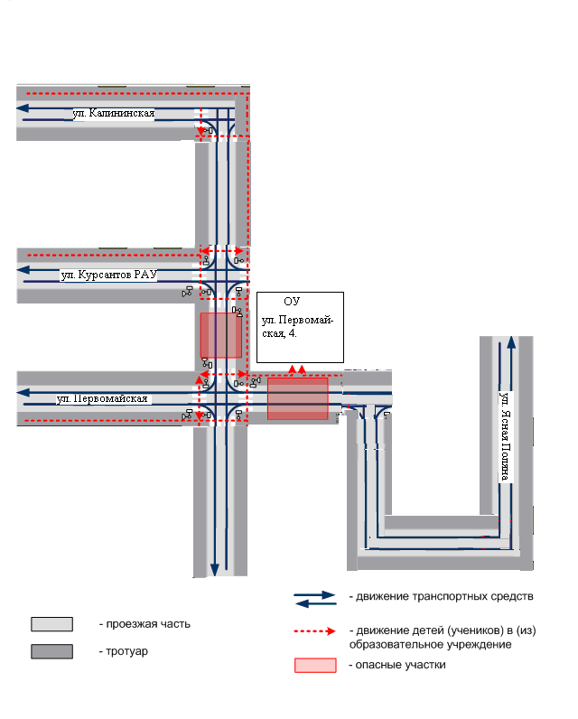
пути движения транспортных средств и детей (учеников)

Схема организации дорожного движения в непосредственной близости от образовательного учреждения с размещением соответствующих технических средств, маршруты движения детей и расположение парковочных мест

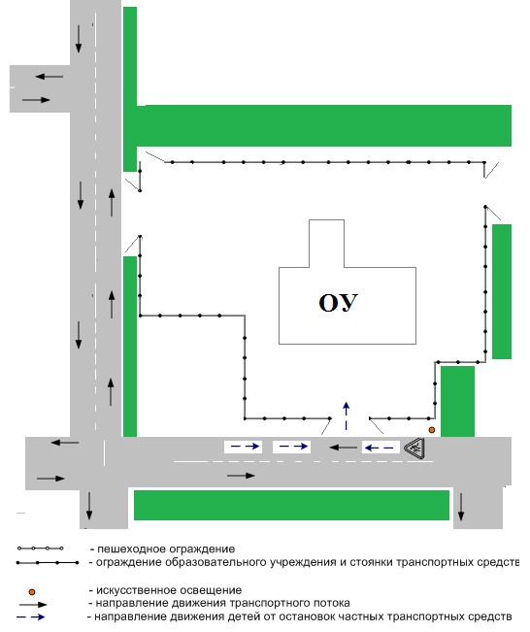

Маршруты движения организованных групп детей от образовательной организации к стадиону, парку или спортивно-оздоровительному комплексу.

Спортивных стадионов, парков и спортивно-оздоровительных комплексов на территории хутора Каменный Брод нет.

Пути движения транспортных средств к местам разгрузки/погрузки и рекомендуемые пути передвижения детей по территории образовательного учреждения

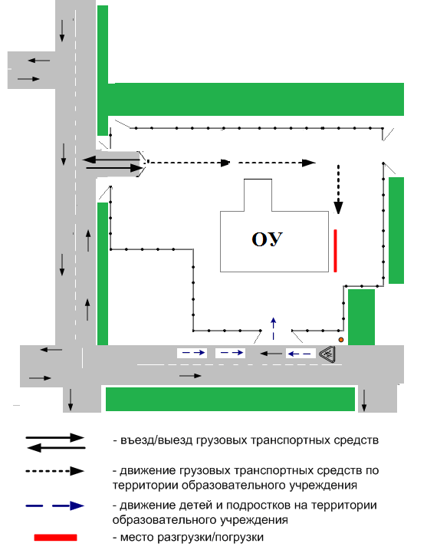

II. Информация об обеспечении безопасности перевозок детей специальным транспортным средством

В МБОУ «Каменно-Бродская ООШ» имени Героя Советского Союза Орехова Сергея Яковлевича автобуса нет, договор с организациями, осуществляющими перевозку детей специальным транспортным средством (автобусом) не заключен.

∗ Дорожно-эксплуатационные организации, осуществляющие содержание УДС и ТСОДД, несут ответственность в соответствии с законодательством Российской Федерации (Федеральный закон «О безопасности дорожного движения» от 10 декабря 1995 г. № 196-ФЗ, Кодекс Российской Федерации об административных правонарушениях, Гражданский кодекс Российской Федерации)

